CIENCIAS SOCIALES

Los departamentos y sus localidades.
Para inicia con esta clase, te pido que vayas al libro “Chubut pura naturaleza” y leas las páginas 19 y 20.
En la carpeta:
- Leé las páginas 19 y 20 del libro.
SE COPIA EN LA CARPETA
- Leé la siguiente información.
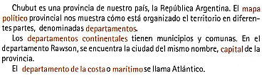
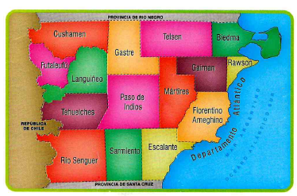
RECUERDA: SÍ NO PODÉS CONSEGUIR TODOS LOS MATERIALES, PODÉS SUSTITUIRLOS.
SE PEGA EN LA CARPETA
PARA JUGAR Y APRENDER
Para iniciar necesitamos los siguientes materiales.

- Un mapa de la provincia del Chubut N°3 (Político)
- 1 Silicona líquida u otro pegamento.
- Una lámina de imán un tamaño aproximado a una hoja A4, en lo posible ese imán que en uno de sus exteriores tiene pegamento.
- Colores: lápices o fibras.
- Una lámina de metal aproximadamente del tamaño de una hoja A4.
- 1 Tijera.
- 1 sobre de papal madera (tamaño: mediano).
Manos a la obra:
PASO A PASO
1° Pintá las localidades, departamentos y le colocamos el nombre.
2° Pegá el mapa de la provincia del Chubut en la lámina de imán.
3° Luego recortamos CADA UNO.
4° Probamos si el metal lo atrae.
5º Por último: Tenemos armado el rompecabezas

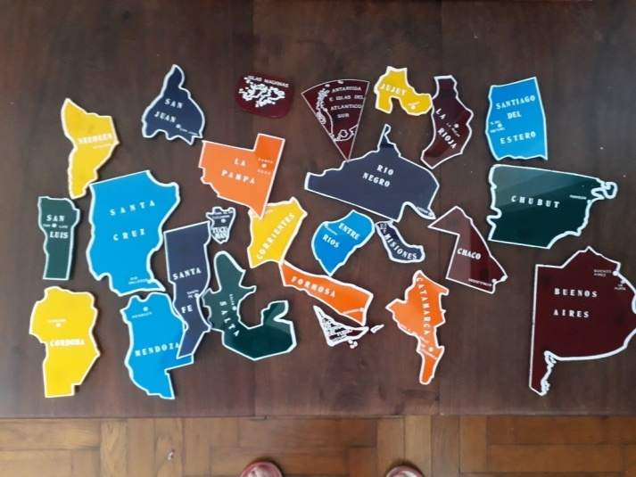
Este es un ejemplo de cómo quedaría en distintas piezas.
Ahora jugá con algún familiar:
- Armen los dos el mapa de Chubut, luego le tapo los ojos o que el mismo los cierre, saco tres departamentos o ciudades, etc. Y le pido que abra los ojos… ahora debe adivinar qué departamento falta.
- En tú carpeta armá un cuadro y colocá los puntos obtenidos al jugar.
En la carpeta:
- Armé un rompecabezas con los departamentos de nuestra provincia.
- Copiá los pasos.
- Copiá el cuadro.

Apellido y Nombre:
Aciertos | Desaciertos

SÍ QUERÉS, PODÉS MANDARME FOTOS DE CÓMO TE QUEDÓ EL ROMPECABEZAS Y CON QUIÉN JUGASTE.
📸

Nos ubicamos en nuestra provincia.
En la carpeta…
- Trabajá en el libro “Chubut pura naturaleza” en las páginas 19, 20 y 21.
- Completá la siguiente actividad.
✏ Indicá en cada par de departamentos, los que están al Norte, al centro y al Sur:
- Río Senguer- Sarmiento: ______________________________
- Gastre- Telsen: _______________________
- Mártires – Florentino Ameghino: _________________
- Tehuelches – Paso de Indios: ___________________
- Cushamen – Futaleufú: _______________________
✏ Indicá en qué departamento se ubicaría nuestra ciudad: _________________
✏ Indicá en qué punto cardinal se ubica con respecto al departamento mencionado anteriormente: _______________________
✏ Completá con los datos que correspondan al lugar donde vivís:
- CASA – BARRIO: ____________________
- PUEBLO – CIUDAD: _________________
- DEPARTAMENTO: __________________
- PROVINCIA: _________________
- PAÍS: _______________

CIENCIAS NATURALES

Los músculos
Para iniciar la clase, te invito a que realices la siguiente actividad.
- Tratá de realizar los siguientes movimientos:
- Agáchate.
- Tócate la punta de la nariz con el dedo índice izquierdo.
- Guiña un ojo.
- Contrae los músculos de la vejiga
- Saca la lengua
- ¿Cuáles de estas acciones pudiste lograr y cuáles no? ¿Por qué? Escribí lo que te sucedió:
Ahora te pido qué veas este video https://www.youtube.com/watch?v=V072pKvw3a8 y respondas 2 preguntas.
En la carpeta:
- Observá el video y respondé:
- ¿Cuántos músculos tenemos aproximadamente en el cuerpo?
- ¿De qué se encargan los músculos?
- Leé y copia la siguiente información:
Para saber y recordar
Los órganos que permiten el movimiento de nuestros huesos y de todas las partes de nuestro cuerpo se llaman MÚSCULOS. Algunos podemos moverlos cuando lo deseamos, son los llamados músculos voluntarios, y permiten, por ejemplo mover las diferentes partes del esqueleto. Otros se mueven independientemente de nuestra voluntad, por ejemplo en los órganos internos como el corazón, la vejiga o el estómago. Son los llamados músculos involuntarios.
- Observá la siguiente imagen y leé la información.

- Elegí 2 músculos y describí una actividad diaria en la cual los uses.

La salud del sistema locomotor

Ahora pensá y respondé:
¿Cómo podemos cuidar los huesos, articulaciones y músculos para que siempre estén sanos? ¿Qué debemos hacer?
Escribí lo que pienses: _________________________________________________________
En la carpeta.
- Leé y copia la siguiente información:

Para saber y recordar
Los huesos, articulaciones y músculos son componente de nuestro sistema locomotor. Todos son igualmente importantes, ya que nos permiten movernos y realizar las actividades que deseamos. Por lo tanto, debemos asegurarnos de que estén sanos y no sufran daños. Su cuidado requiere tener una buena alimentación, realizar actividad física y descansar de forma adecuada, por supuesto también es importante mantener una buena postura.
- A tener en cuenta…
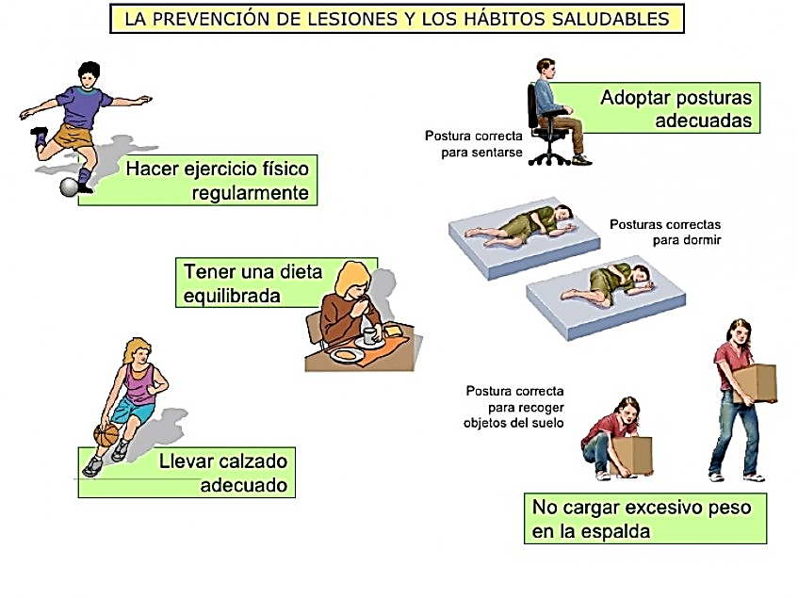
- Marcá con una (X) verde las actividades que pensás que son saludables para nuestro sistema locomotor y con una (X) roja aquellas que no lo son:

- Andar en bicicleta.
- Estar mucho tiempo sentados.
- Nadar.
- Correr a ritmo moderado.
- Comer caramelos.
- Cargar mochilas pesadas.
- Dormir menos de 8 horas.
- Jugar a la computadora o play por muchas horas.
- Salir a caminar.
- Tomar mucha gaseosa.
- Tomar agua.

